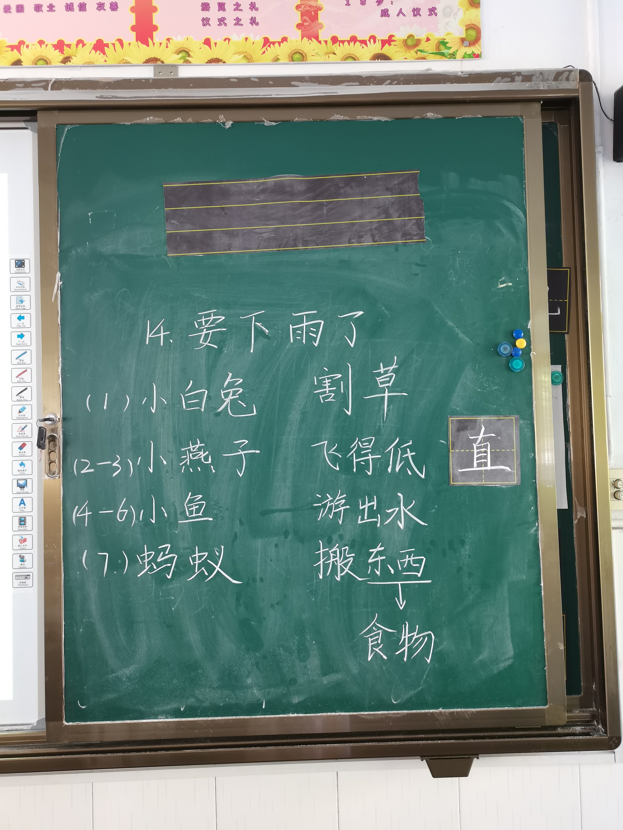

学生通过朗读课文了解大意之后，能够很顺利的找出这个小故事中出现的人物，随着学生的回答，教师将这几个小动物相应的写在黑板上，在逐层逐段探究分析课文内容的同时教师随机板书。动物名字右边一列是小动物们在要下雨时的表现，同时也告诉大家，动物出现这些情况时是要下雨了。课文梳理之后，学生很快就能找出哪一些自然段与小动物相对应，为划分自然段打下基础。
思考：如何引导学生完整地说一句话。课堂教学时发现学生回答问题下意识就几个词语解决，不能完整回答。每次都需要教师引导。

